**Абай облысы ББ «Семей қаласының**

**психологиялық - педагогикалық түзеу кабинеті»**

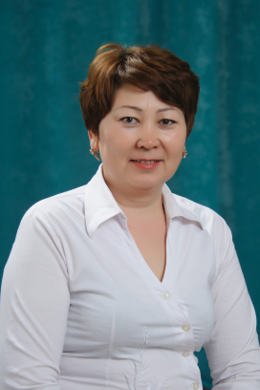

**Ашық сабақ тақырыбы:**

**«Ш» дыбысын сөзде машақтандыру. Күз мезгілгі саяхат.**

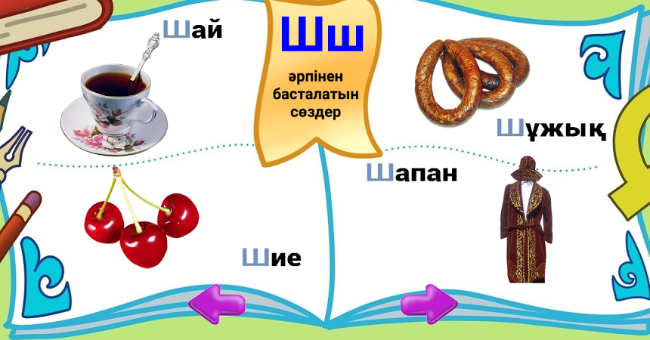

**Жауапты маман: логопед мұғалімі: Жанаяпова Г.К.**

**Семей 2023**

**«Ш» дыбысын сөзде машықтандыру. Күз мезгілгі саяхат**

**Сабақтың тақырыбы:** «Ш» дыбысын сөзде машықтандыру. Күз мезгілгі саяхат  
**Сабақтың мақсаты:**  
1. Түзетушілік-білімділік: Ш дыбысының артикуляциясын, жеке тұрғанда Ш дыбысын айтуды бекіту. Ш дыбысын сөздерде айтуын машықтандыру. Ш дыбысының сөздегі орнын анықтай білуге, сөздерді дұрыс буынға бөле білуге үйрету.  
2. Түзетушілік-дамытушылық: баланың сөздік қорын, фонематикалық қабілетін, тыныс алуын, сөйлеу мүшелерінің қозғалысын, ойлау, есте сақтау қабілетін, ұсақ саусақ моторикасын дамыту.  
3. Түзетушілік-тәрбиелік: тапсырманы мұқият орындауға, шыдамдылыққа, өз бетінше жұмыс жасай білуге үйрету.  
**Сабақтың түрі:** жеке  
**Сабақтың типі**: саяхат сабақ  
**Көрнекіліктер:** Ш дыбысының профилі, артикуляциялық жаттығулар, музыкалық аспап (маракаса), дыбысқа байланысты суреттер, ойыншықтар, суреттер жемістер мен көкеністердің, жануарлар мен құстардың суреттері.

**Сабақ барысы**

**І.Ұйымдастыру кезеңі**1. Баламен амандасу  
2. Психологиялық дайындық: Шаттық шенбер «Ауадан күш қуат алайық»  
Ауадан қуат алайық,  
Алақанға салайық.  
Жерден нәр алайық,  
Алақанға салайық.  
Күннен шуақ алайық,  
Күн шуағын қонақтарға сыйлайық.

**ІІ. Кіріспе бөлім**1. Сабақтың мақсатын баяндау  
Амина, бүгінгі сабағымызда «Ш» дыбысын сөзде дұрыс айтуды үйренеміз. Ал сабағымыз саяхат түрінде өтеді. Біз шармен ұшып саяхатқа шығып, түрлі тапсырмалар орындаймыз. Дайынбыз ба? Онда саяхатқа ұшып барайық!

**Бірінші аялдама** «Артикуляция» аялдамасы

**• «Артикуляция» аялдамасы**

Қалай ойлайсың, біз бұл аялдамага неге тоқтадық? Иә, дұрыс сөйлеуіміз үшін тілімізге жаттығулар жасап алуымыз керек. Және күш жинап ұшуымыз керек, біздің тілге де күш жинау керек ия? Және біз тондық, ыстық шай ішейік.  
**Сол үшің жаттығуларды жасайык:**

Ауызды ашайык

Күрек жаттығуды жасайык

Кесе

Айткеншек

**ІІІ. Негізгі бөлім**

• «Дыбыстар» аялдамасы

Амина, Ш дыбысы қандай түспен боялған. Ол дауысты ма, дауыссыз ба? Оны маған қызыл және көк қол бар сонымен көрсет **(ДАУЫССЫЗ)**1.Тыныс алу жаттығуы: ш дыбысын созып айту арқылы қолғапты үрлеу

2.Фонопедиялық жаттығу. Музыкалық аспаптармен бірге ән салайық.

Ша-ша-ша  
Шо-шо-шо  
Ше-ше-ше  
Шу-шу-шу  
Ша-шо-ше  
Ша-шо-ше

3.«**Қағып ал» ойыны**(Бала Ш дыбысын естігенде қол шапалақтайды)  
 Жеке тұрғанда: н, ш, г, т, ш, к, е, ш, д, ж, ш. (1-рет шапалақтау)−  
 Буында: не, ше, ба, ша, жу, шу, са, ша, ке, ше.− (2-рет шапалақтау)  
 Сөзде: ара, шар, қасық, шаңғы, доп, ағаш, шана, раушан.− (3-рет шапалақтау)

**• Ойыншықтар»**

Көпше түрде айт  
Амина, бұл тапсырмада ойыншықтардың аттарын көпше түрде айту керек. (Амина ойыншықтардың ішінен ш дыбысы бар ойыншықты алып, жекеше және көпше түрде айтады)  
Қуыршақ – қуыршақтар  
Машина – машиналар  
Шар – шарлар  
ешкі – ешкілер

**Сергіту сәті: «Ұшты-ұшты …» д/о.**

Ұшты-ұшты шар ұшты  
Ұшты-ұшты ағаш ұшты  
Ұшты-ұшты қарлығаш ұшты  
Ұшты-ұшты шалбар ұшты  
Ұшты-ұшты көбелек ұшты  
Ұшты-ұшты машина ұшты

**• «Киімдер» аялдамасы. Күз мезгіліне саяхат жасап, тапсырмалар орындайық:**

1. Жыл мезгіліңде неше ай бар?
2. күз мезгілдеріңде қандай белгілер бар?
3. Суретті жинап құрастыр
4. Тапсырмалар жинағы

**«Бір және бірнеше» ойыны**Бала бірнеше киімдердің ішінен Ш дыбысы бар киімдерді алып буынға бөлу

Құлақшын – 3 буын  
Мойын орағыш – 5 буын  
Күртеше – 3 буын  
Шалбар – 2 буын  
Іш көйлек 3 буын  
Шұлық – 2 буын  
Тәпішке – 3 буын.

**ІV.Қорытынды бөлім**«Сиқырлы қорап» тапсырмалар

Бала бұл ойында сандықтан құрамында Ш дыбысы бар заттарды теріп алып, себетке жинайды. Соңында сандық түбінен сыйлық алады.  
Балақай, бүгін біз қандай дыбысты дұрыс айтуды үйрендік? Ш дыбысы дауысты ма, дауыссыз ба? Сабақта тағы не істедік? Саған сабақ ұнады ма? Ендеше алдыңдағы смайликті көтеріп алған әсеріңді көрсет  
**V.Үйге тапсырма**• Ш дыбысын сөзде қайталау, жазу уйде, тақпақ жаттау

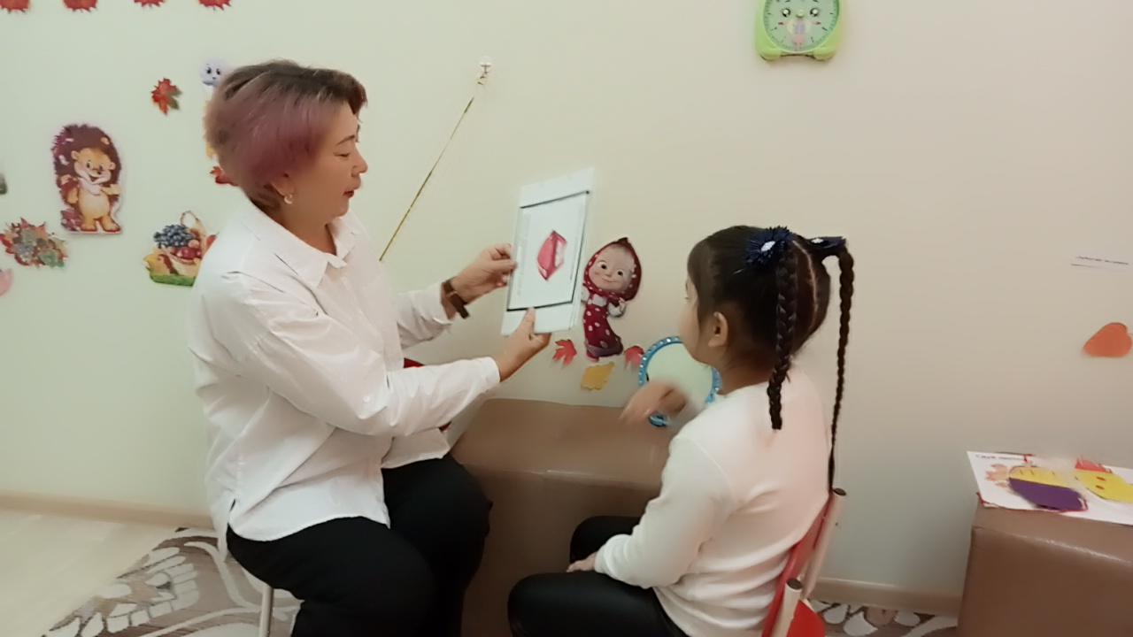**Артикуляциялық жаттығу**

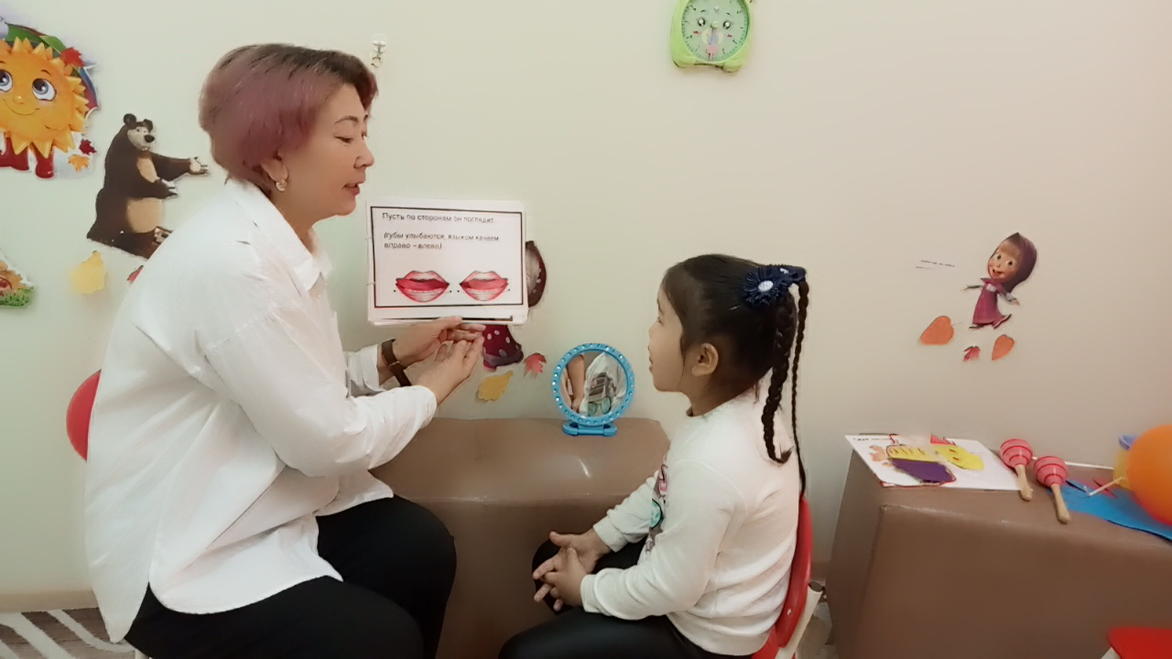

**«Ойыншықтар» Сөздерді көпше түрде айту**

